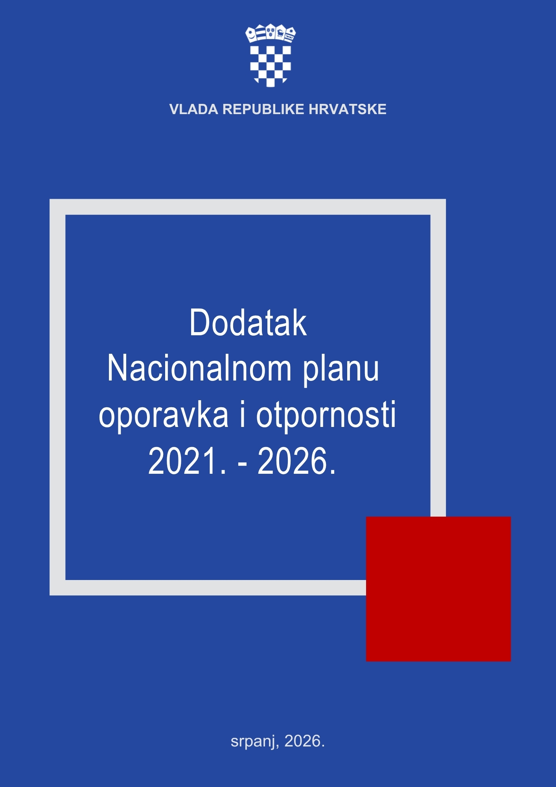
Sadržaj

Predgovor 3
PREDLOŽENE IZMJENE I DOPUNE REFORMI I INVESTICIJA 5

Predgovor

Nacionalni plan oporavka i otpornosti 2021.-2026. (NPOO) Vijeće EU-a usvojilo je 28. srpnja 2021. Provedbenom odlukom o odobrenju ocjene NPOO-a Hrvatske.

Inicijalni NPOO s procijenjenim troškom od 6,4 milijardi eura donijet je s ciljem da se osigura socio-ekonomski oporavak i dugoročni razvoj Hrvatske nakon pandemije COVID-19 te obnova područja teško oštećenih u dva potresa koja su 2020. godine pogodila središnju Hrvatsku, s posljedicama u Zagrebu i okolici te na Banovini. U skladu s Uredbom o Mehanizmu za oporavak i otpornost (dalje u tekstu: Uredba o uspostavi RRF-a), 31. kolovoza 2023. Hrvatska je Europskoj komisiji dostavila prvi Dodatak NPOO-u, odnosno izmijenjeni, ambiciozniji NPOO koji je uključio i poglavlje REPowerEU, a potom u svibnju 2025. i drugi i treći Dodatak koji se odnosio na ciljane i ograničene prilagodbe postojećeg NPOO-a sukladno članku 21. Uredbe o uspostavi RRF-a, kako bi se osiguralo da se reforme i povezane investicije provedu sukladno rokovima koji su definirani zakonodavnim okvirom kojim je uspostavljen Mehanizam za oporavak i otpornost (RRF). Ukupna vrijednost plana ostala je nepromijenjena i iznosi 10,04 milijardi eura.

Glavni ciljevi izrade ovog, četvrtog po redu, Dodatka NPOO-u odnose se na završne ciljane prilagodbe postojećeg NPOO-a kako bi se osigurala sredstva za uključivanje Republike Hrvatske u europsku inicijativu AI Factories te ujedno osigurala jednaka ambicija ciljeva zelene tranzicije.

Predloženim izmjenama dio sredstava realocira se s mjera kod kojih provedba, unatoč osiguranim sredstvima, nije mogla pratiti ambiciju Vlade utvrđenu NPOO-om u pogledu opsega ulaganja i rokova provedbe. Vlada pritom ne odustaje od razvojnih ciljeva, već odgovornim upravljanjem osigurava da nijedno europsko sredstvo ne ostane neiskorišteno te da se raspoloživa sredstva usmjere u ulaganja koja mogu ostvariti najveću dodanu vrijednost za Hrvatsku.

Europska komisija objavila je u lipnju 2025. godine smjernice državama članicama kako pojednostaviti svoje nacionalne planove oporavka i otpornosti kako bi se osiguralo ispunjenje gore navedenih rokova te je u skladu s navedenim pripremljen završni Dodatak NPOO-u koji uključuje isključivo sljedeće:
- preraspodjelu oslobođenih sredstava u uspostavu AI tvornice za podršku strateškim digitalnim i zelenim ulaganjima usklađenim s nacionalnim i EU prioritetima i s ciljevima RRF-a i u povećanje ambicije na pokazatelju koji je ostvaren više od planiranog
- tehničke i računovodstvene prilagodbe ciljeva kako bi se istodobno zadovoljili svi tehnički kriteriji.

Zahvaljujući odgovornom i učinkovitom upravljanju Vlade Republike Hrvatske, dosadašnja provedba pokazuje da Hrvatska sve predviđene reforme i ulaganja ostvaruje učinkovito. Nakon intenzivnog rada svih resora i drugih sudionika u provedbi NPOO-a, do sada je ukupno ispunjeno 367 pokazatelja (od ukupno 407), od čega je Europska komisija već potvrdila uspješno izvršenje za 253 reformskih i investicijskih pokazatelja od planiranih 253 kroz osam realiziranih zahtjeva za isplatu , temeljem kojih je Hrvatskoj uplaćeno 7,3 milijardi eura za provedbu reformi i investicija. Reforme i ulaganja povezani s ovim isplatama potaknule su pozitivne promjene za hrvatske građane i poduzeća, posebno u područjima zdravstva, borbe protiv korupcije, istraživanja geotermalne energije i razvoja vodika, upravljanja vodnim resursima, otpornosti na prirodne katastrofe, elektroenergetskih mreža na otocima i energetske sigurnosti, cjelovite obnove zgrada, uključujući energetsku obnovu nakon potresa. Sredstva se koriste i za izgradnju dječjih vrtića, osnovnih škola, dvorana, centara za starije osobe, turističke, i prometne infrastrukture, kao i projekata u području znanosti, istraživanja i razvoja.

Uspješna provedba NPOO-a pridonijela je, i kontinuirano pridonosi, i snažnijem gospodarskom rastu, većim investicijama i jačanju makroekonomske stabilnosti Hrvatske. Sve to dodatno povećava povjerenje investitora i stvara sigurnije i poticajnije poslovno okruženje.

Svim dosadašnjim postignućima ostvaren je napredak od ne-investicijskog rejtinga do A kategorije kreditnog rejtinga koji je ostvaren rekordno brzo u odnosu na druge zemlje, što je veliko priznanje svim naporima, poduzetim reformama i postignutim rezultatima. To je ujedno i najbolja potvrda da europska sredstva, kada su usmjerena u prave projekte i popraćena reformama, postaju snažan pokretač razvoja. Upravo zato, ovim se Dodatkom dodatno potvrđuje cilj i usmjerenje na dovršetak svih preostalih aktivnosti i potpuno iskorištavanje sredstava koja su Hrvatskoj na raspolaganju – na dobrobit hrvatskih građana, poduzetnika i gospodarstva.

Ovaj revidirani plan predviđa doprinos od 37% klimatskim mjerama, uključujući poglavlje REPowerEU, dok poglavlje REPowerEU pojedinačno doprinosi klimatskim ciljevima u iznosu od 61%, čime se premašuje minimalni prag od 37% kako je zajamčeno Uredbom o uspostavi RRF-a.

Digitalne aktivnosti također su iznad referentne vrijednosti RFF-a, s 22% planiranih rashoda, isključujući poglavlje REPowerEU. NPOO također pridonosi horizontalnim prioritetima, odnosno očuvanju jednakosti i socijalne uključenosti, demografskoj revitalizaciji te teritorijalnoj koheziji.

PREDLOŽENE IZMJENE I DOPUNE REFORMI I INVESTICIJA

Predloženim izmjenama dio sredstava preraspodjeljuje se s mjera kod kojih provedba, unatoč osiguranim sredstvima, nije mogla pratiti ambiciju Vlade utvrđenu NPOO-om u pogledu opsega ulaganja i rokova provedbe. Vlada pritom ne odustaje od razvojnih ciljeva, nego odgovornim upravljanjem osigurava da nijedno europsko sredstvo ne ostane neiskorišteno te da se raspoloživa sredstva usmjere u ulaganja koja mogu ostvariti najveću dodanu vrijednost za Hrvatsku.

Slijedom navedenoga, četvrti i završni Dodatak NPOO-u uključuje preraspodjelu oslobođenih sredstava, s projekta punionica na vodik (7 milijuna eura) i punionica za električna vozila (32 milijuna eura), za uključivanje Republike Hrvatske u europsku inicijativu AI Factories radi razvoja umjetne inteligencije i naprednih digitalnih tehnologija u Europi te dodatnog jačanja nacionalnih, istraživačkih, inovacijskih i gospodarskih kapaciteta, kao i za povećanje ambicije na pokazatelju koji je ostvaren iznad planirane razine.

Dodatak također obuhvaća tehničke i računovodstvene prilagodbe ciljeva kako bi se istodobno zadovoljili svi tehnički kriteriji:
- prilagodbu dijela pokazatelja koji se odnosi na nadograđenu luku Bol (Brač) te se pripadajuća sredstva realociraju u povećanje ambicije za domove za starije (umjesto osam izgrađenih domova, pokazatelj se povećava na izgradnju devet domova) i
- računovodstvena prilagodba iznosa zajma za škole na ukupno 995.000.000 (s trenutnih 1,07 mlrd EUR) kako bi se omogućilo uključivanje nove mjere za uspostavu AI tvornice, kao i održala ukupna ambicija Plana u pogledu zelenih ciljeva te istodobno zadovoljili svi tehnički kriteriji.

